企业架构MySQL复制技术
学习目标和内容
- 能够理解MySQL复制技术的作用
- 能够简单描述MySQL复制的原理
- 能够实现MySQL主从复制的案列
- 能够实现MySQL延时复制的案列
- 能够实现MySQL半同步复制的案列

MySQL复制介绍

业务背景
pv 总访问次数
qps 每秒并发数
DAU 每日活跃用户数
之前web服务器已经进行过升级，nginx解析静态文件和php解析动态文件，压力比较小了。但是当连接数据库查询数据时，MySQL服务器出现了宕机情况，服务不可用情况，数据查询返回速度很慢，连接数很多，开启最大连接数和连接超时时间也没有很好的效果

模拟架构实现
根据以上的业务背景需求，提供如下解决方案
之前是单台MySQL提供服务，使用多台MySQL数据库服务器，降低单台压力，实现集群架构的稳定性和高可用性
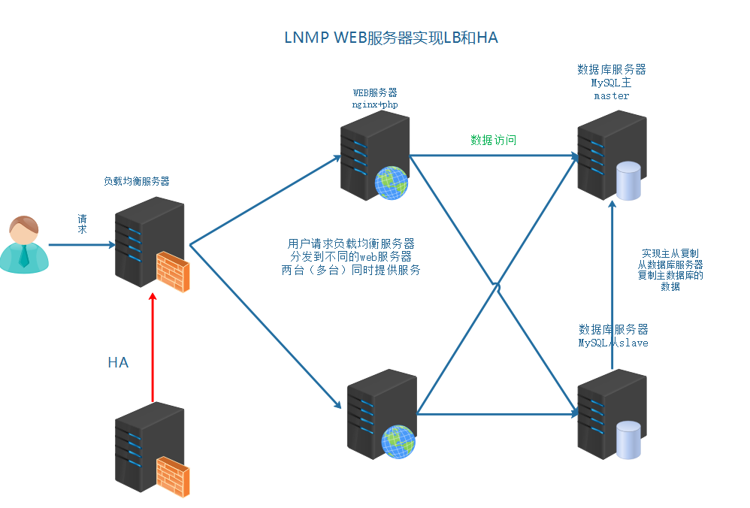
以上架构的问题：
使用多台数据库服务器，必须保证数据信息的一致性
Replication是⼀项用途广泛的MySQL技术
什么是MySQL Replication
Replication可以实现将数据从⼀台数据库服务器（master）复制⼀台到多台数据
库服务器（slave）
默认情况下，属于异步复制。因此无需维持长连接
主从复制 主服务器提供权限和数据，让从服务器进行同步和复制。
客观上，是存在数据延迟的

3、复制的使用范围
Replication的⽤途
Fail Over 故障切换
Backup Server 备用服务器
High Performance 高性能
机械故障 远程灾备

4、复制原理
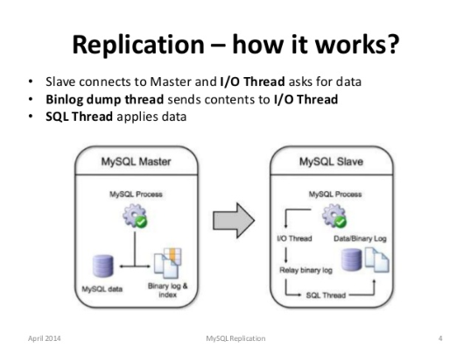
简单的说，就是master将数据库的改变写入bin-log二进制日志，slave同步这些二进制
日志，并根据这些二进制日志进行数据操作
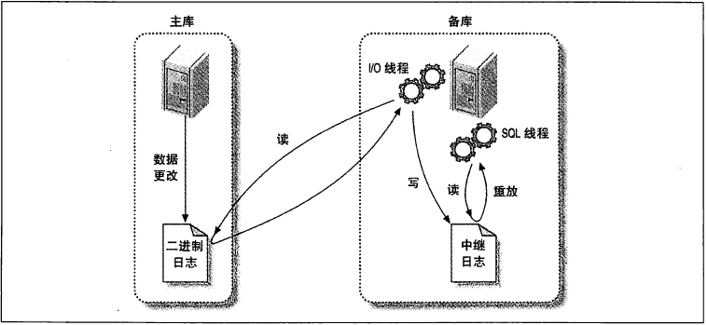

1. 在主库上把数据更改（DDL DML DCL）记录到二进制日志（Binary Log）中
2. 备库I/O线程将主库上的日志复制到自己的中继日志（Relay Log）中
3. 备库SQL线程读取中继日志中的事件，将其重放到备库数据库之上
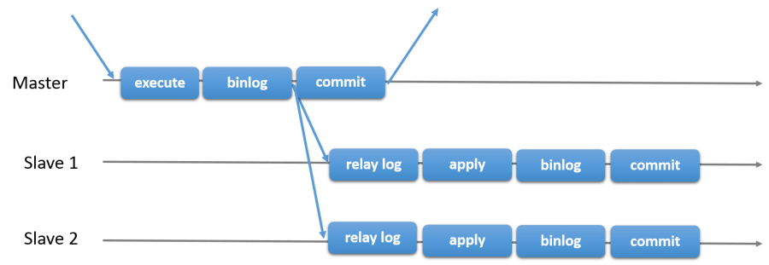

5、复制类型
①主从复制 M-S
一台master 写bin-log
一台slave 读master的bin-log 写relay-log 重放relay-log 执行SQL
②主主复制 M-M

master和slave互为主从
mater1（salve2）
mater1（salve2） 作为 master2（slave1）的主服务器
两对主从 互为主从
master1->slave1 是主从
slave2->master2 是主从
③M-S-S
slave1同步master slave2同步slave2
为了降低master的压力
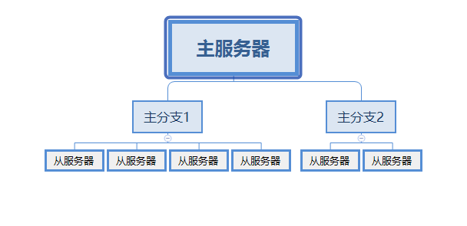

案列实现
需要两台数据库服务器，先进行克隆和基础环境的配置（FQDN network）
在主从复制中，在mysql5.0以上版本支持的 。最好主从服务器版本一致，起码大版本一致。
mysql5.5.33 mysql5.5.40
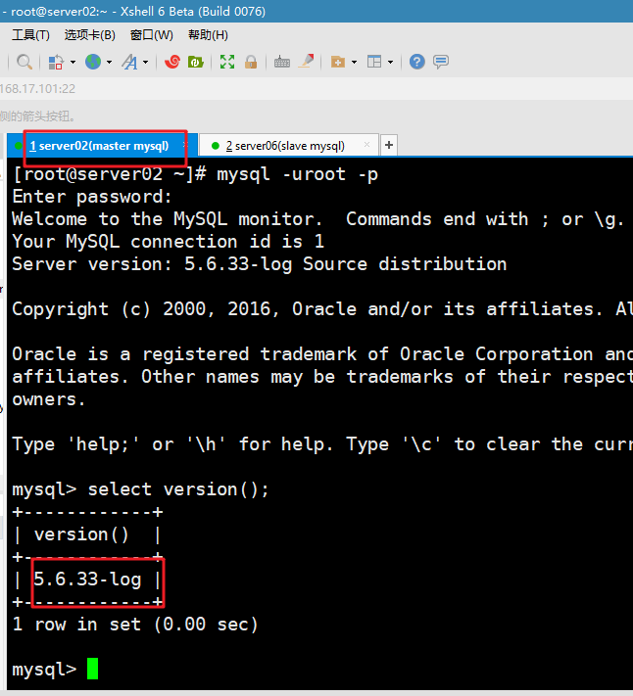
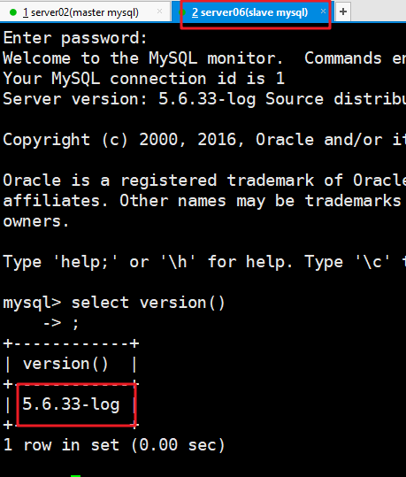

1、传统主从
slave同步master服务器
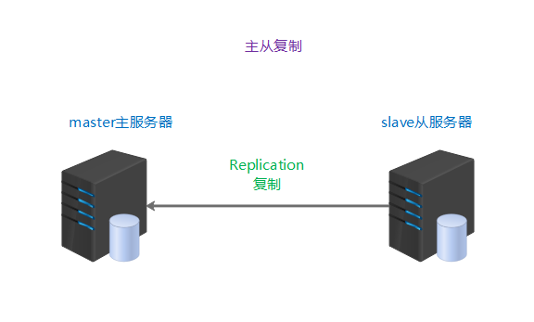
master server02 192.168.17.101
slave server06 192.168.17.108

master配置
①在master服务器授权，slave服务器replication slave权限
slave是通过MySQL连接登录到master上来读取二进制日志的，因此需要在
master上给slave配置权限
mysql > grant replication slave on *.* to 'slave1'@'192.168.17.108'identified by '123456';
②master服务器打开bin-log日志，并标识server-id
shell > vim /etc/my.cnf
[mysqld]
log-bin = mysql-index
server-id = 1
重启mysql
③制作一个完整的备份
shell > mysqldump -uroot -p'123456' --all-databases > /root/mysql.sql
④查看master上的bin-log及其position位置
mysql > show master status;
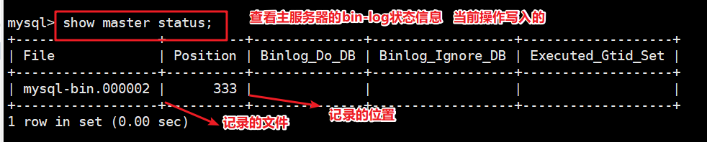

slave配置
①恢复备份文件
如果slave和master的数据本身就是相同的，可以不选择备份和导入
shell > mysql -uroot -p'123456' < /tmp/mysql.sql
②配置server-id，标识服务器
shell > vim /etc/my.cnf
[mysqld]
server-id=2
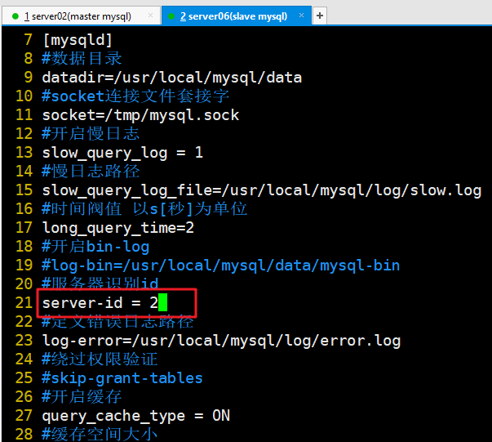
重启mysql服务
在slave服务器上配置slave服务器
通过启动slave服务，让从服务器到主服务器读取日志
③配置slave replication
mysql > stop slave;(如果之前已经配置过)
mysql> change master to master_host='192.168.17.101',master_user='slave1',master_password='123456',master_log_file='mysql-bin.000002',master_log_pos=333;
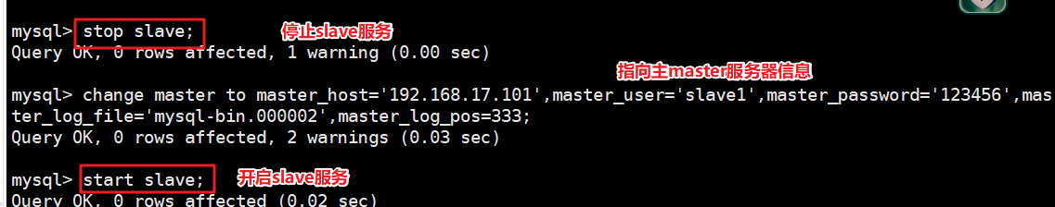
参数说明
master_host 主master的IP
master_user 主master允许登录，拥有replication slave权限
master_password 用户的密码
需要通过mysql > show master status; 在master执行
master_log_file 主master记录的bin-log日志文件名称
master_log_pos 主master记录的bin-log日志文件对应的位置
④启动replication，并检查结果
mysql > start slave;
mysql > show slave status\G;
出现问题：
mysql5.6以上加入了server-UUID的区分服务器唯一性
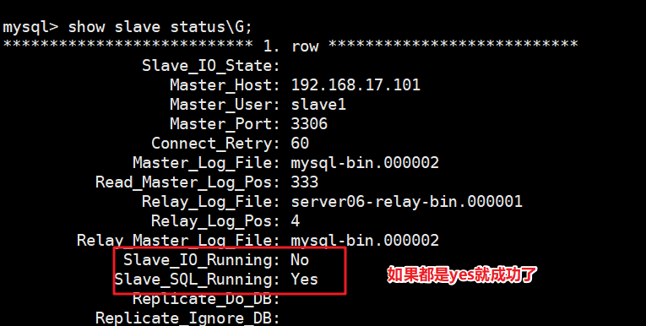
这里可以看到错误的信息，如果看不懂，就通过搜索引擎查询
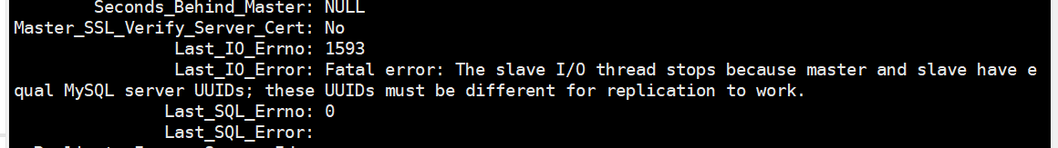
解决方法：
把slave的/usr/local/mysql/data/auto.cnf 删除，重启mysqld即可
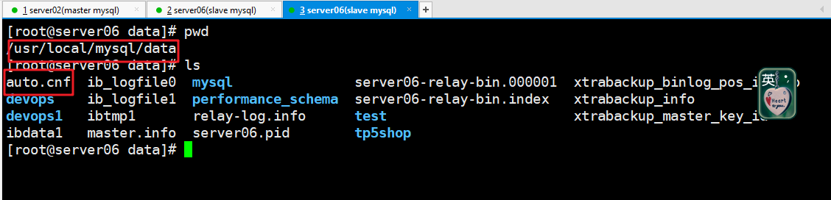
可以删除或者简单修改就可以
/usr/local/mysql/data/auto.cnf
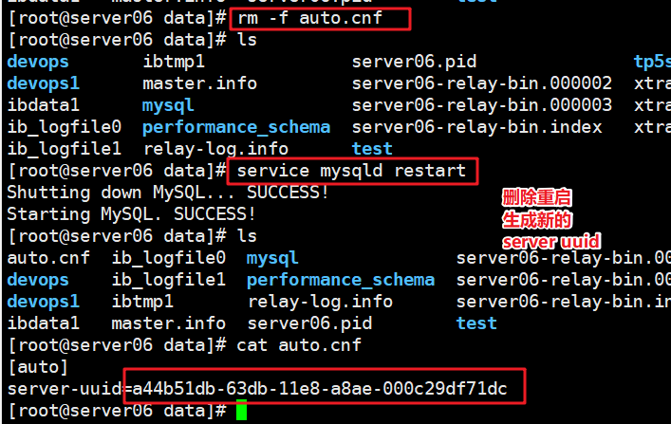
正常搭建成功的master=>slave的状态
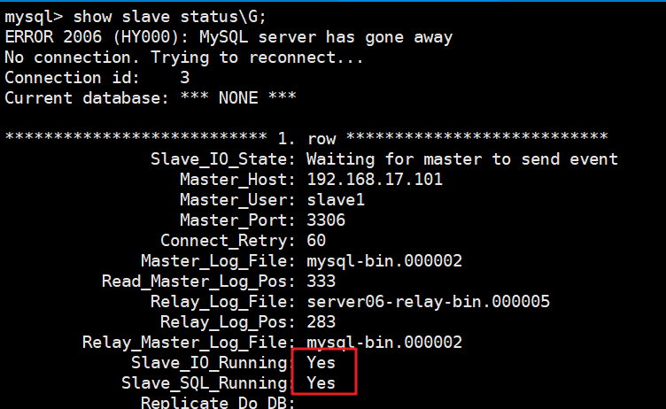
测试主从效果
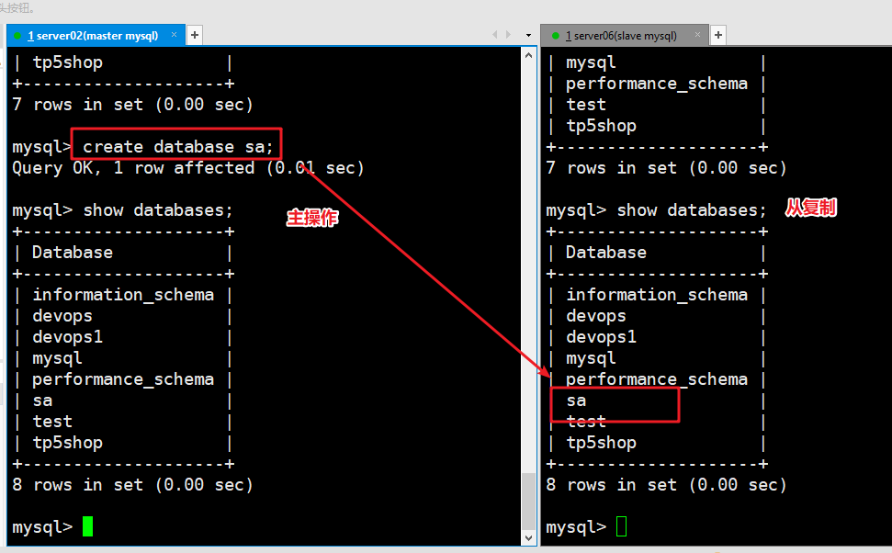
Tip:如果主从复制不成功
试从以下几个方面分析问题，解决问题之后再从配置从服务器第③步进行操作，恢复主从
①主服务器server-id 1,开启bin-log，建立一个replication slave权限的用户
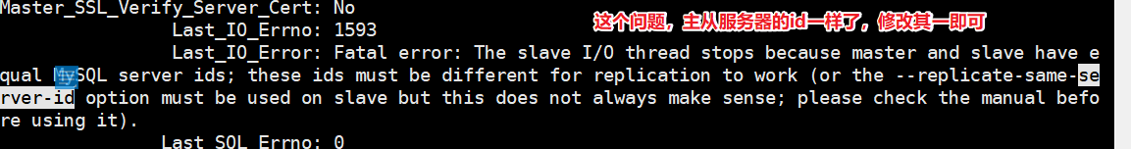
②主服务器防火墙远程3306端口开启，从服务器需要连接同步
③从服务器指向主服务器的参数信息是否正确 change语法的相关指向信息
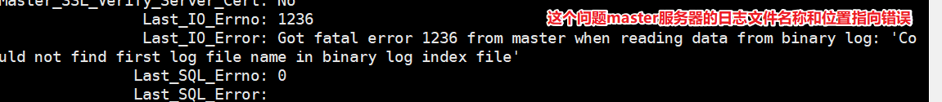

延时复制
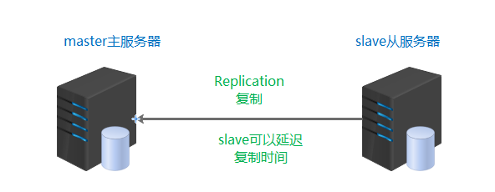
应用场景
①误删除恢复 主误删除了 因为从延迟执行语句，数据还是之前的状态
②延迟测试
③历史查询
slave服务器配置
mysql > stop slave;
mysql > change master to master_delay = 60;
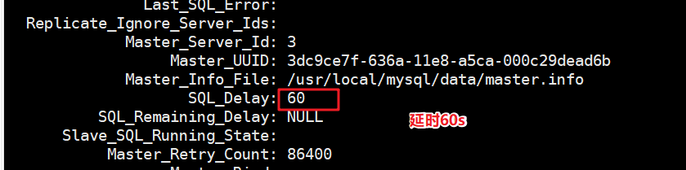
测试延时复制
在master直接执行操作，查看slave服务器的slave状态
mysql > show slave status\G;
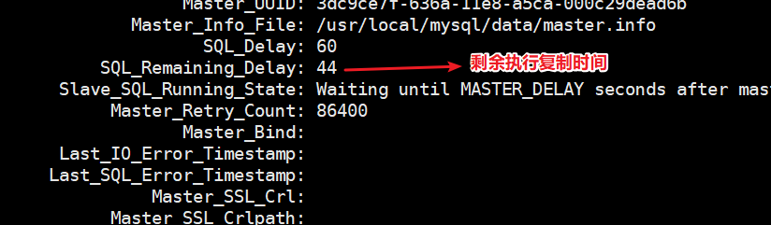

半同步复制
默认主从复制是异步的，master执行之后，slave可能没有执行完
半同步 等待同步时间，如果超过这个时间，就恢复使用异步复制
为了保证数据的一致性
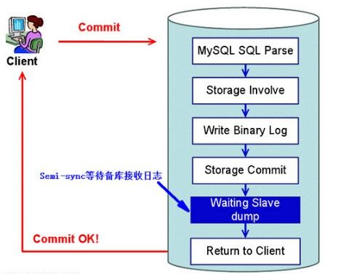
①检测MySQL插件是否支持动态载入
mysql> show global variables like 'have_dynamic_loading';
在master和slave都需要查看一下
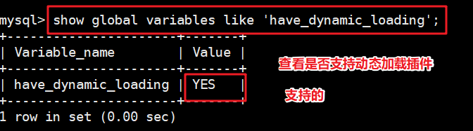
②查看插件所在目录
mysql> show global variables like 'plugin_dir';
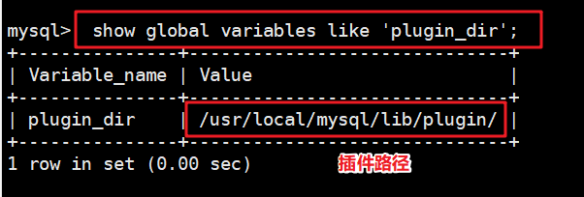
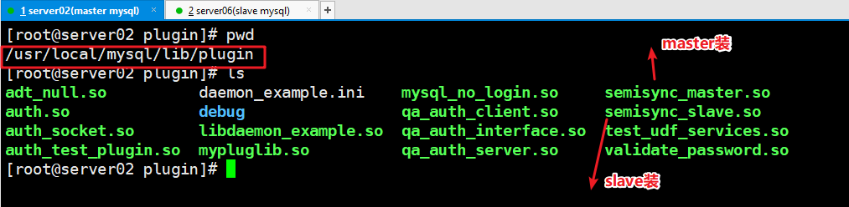
③在master上执行安装同步插件
mysql> install plugin rpl_semi_sync_master soname 'semisync_master.so';
mysql> set global rpl_semi_sync_master_enabled = 1;
mysql> set global rpl_semi_sync_master_timeout = 3000; //同步超时时间毫秒
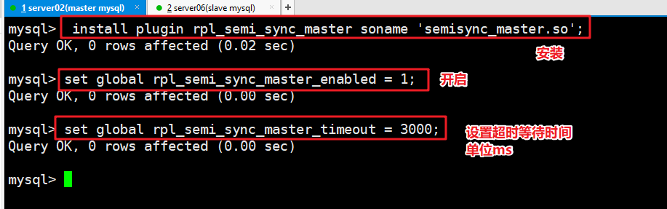
④在slave上执行安装同步插件
mysql> install plugin rpl_semi_sync_slave soname 'semisync_slave.so';
mysql> set global rpl_semi_sync_slave_enabled = 1;
mysql> stop slave io_thread;
mysql> start slave io_thread;
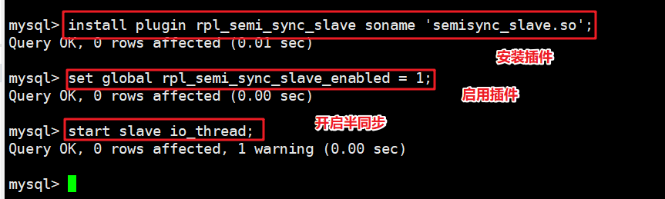
验证半同步的存在
⑤测试停止slave stop
slave执行
mysql > stop slave;
在slave执行stop slave之后，在master进行测试，会看到超时等待了3000ms，又走了异步复制
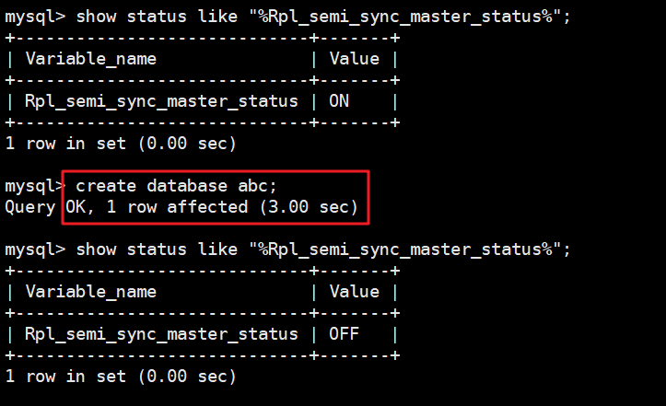
查看半同步服务状态
master查看
mysql > show status like "%Rpl_semi_sync_master_status%";
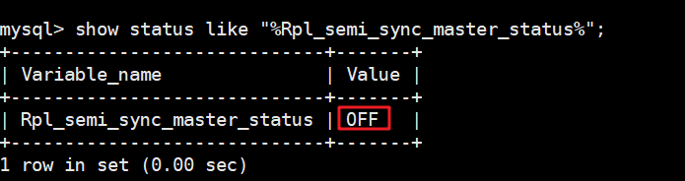
slave查看
mysql > show status like "%Rpl_semi_sync_slave_status%";
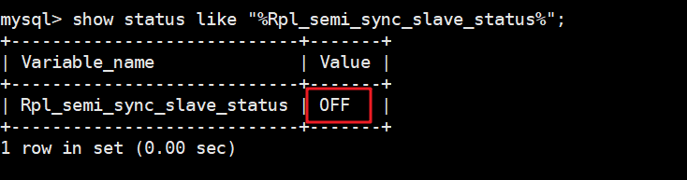
注：
rpl_semi_sync_master_enabled 控制Master是否开启半同步，开启或不开启,将其设置为ON或OFF(1 or 0)
rpl_semi_sync_master_timeout 控制Master等待多长时间被告知Slave已收到，也就是所谓的超时时间,单位是毫秒
rpl_semi_sync_slave_enabled 控制Slave是否开启半同步，开启或不开启，将其设置为ON或OFF(1 or 0)
也可以将配置写入到/etc/my.cnf的配置文件中，mysql启动会自动加载
Master服务器设置
[mysqld]
rpl_semi_sync_master_enabled = 1
rpl_semi_sync_master_timeout = 1000 # 1s
Slave服务器设置
[mysqld]
rpl_semi_sync_slave_enabled = 1

互为主从
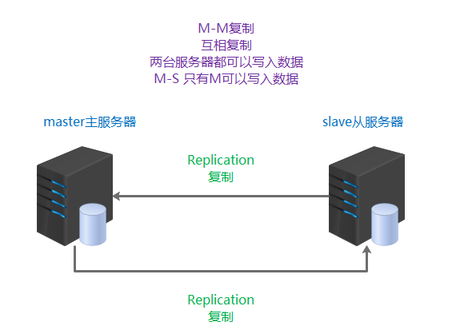
在主从的基础上 slave业务上不允许写
可以随意操作两台服务器，都可以读都可以写
master（slave2） master2（slave1）
以下是在server06之前的slave服务器进行操作 现在的master2
①master2（slave） server06开启复制用户
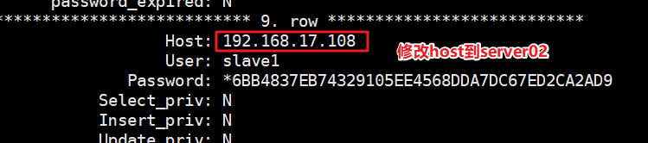
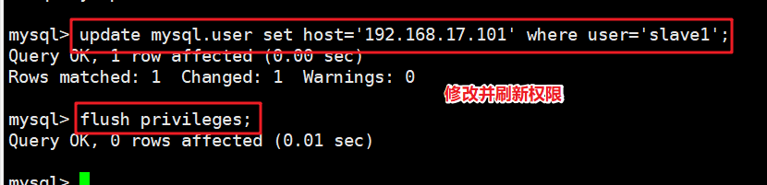
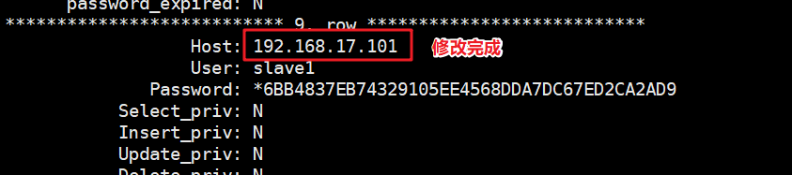
②开启bin-log
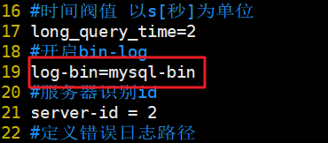
重启mysqld服务
③查看master status
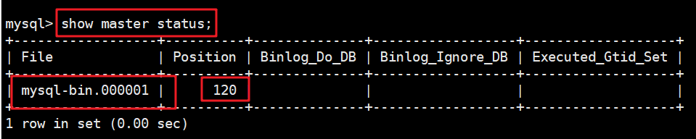
这里是用来配置日志文件和日志记录到的位置
以下是在server02之前的master上配置，现在的slave2
①配置slave服务
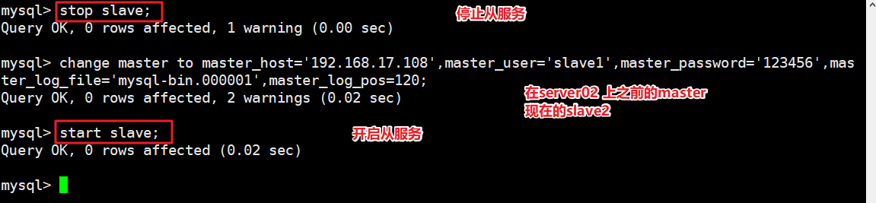
②查看slave状态并测试
在server02执行
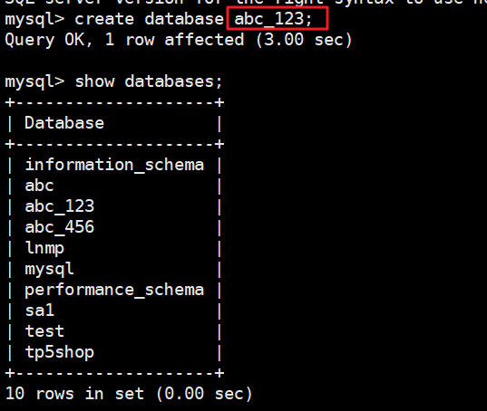
server06同步
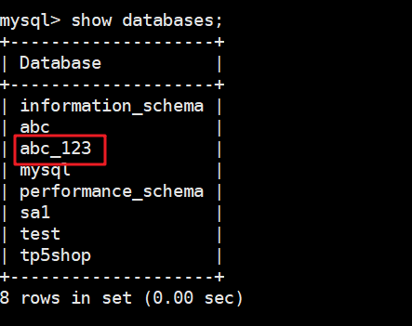
在server06执行
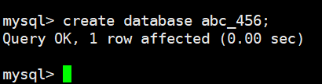
server02同步
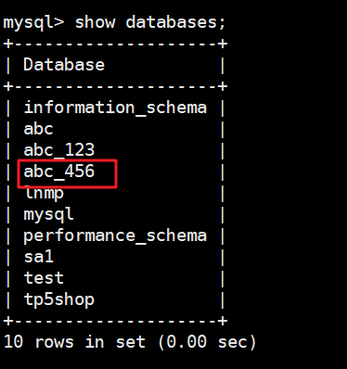
总结：
主从复制 主服务器提供二进制日志文件，从服务器读取bin-log 写入relay-log 重放SQL，实现数据的复制功能
延时复制 从延迟时间复制主服务器的bin-log 主误操作，不会及时影响到从服务器，从服务器可以作为恢复依据
半同步复制 正常主从复制 是异步的，可能会出现造成主从数据不一致，可以通过半同步的方式，保证从的relay-log写入了，才回复给主，主完成整个操作。保证了主和从的数据是一直一致的。如果slave挂了，一直没有回复主，主超过等待时间，会使用异步复制
互为主从 在主从的基础上，实现双台服务器，都可以进行读写操作
两对主从，互为主从 双主结构 M-M

